Об утверждении регламента электронной государственной услуги "Выдача справок в пенсионные фонды, банки для распоряжения вкладами несовершеннолетних детей, в территориальные подразделения Комитета дорожной полиции Министерства внутренних дел Республики Казахстан для оформления наследства несовершеннолетним детям"
Утративший силу
Постановление акимата Аккайынского района Северо-Казахстанской области от 26 декабря 2012 года N 336. Зарегистрировано Департаментом юстиции Северо-Казахстанской области 1 февраля 2013 года N 2152. Утратило силу - постановлением акимата Аккайынского района Северо-Казахстанской области от 24 мая 2013 года N 141
Сноска. Утратило силу - постановлением акимата Аккайынского района Северо-Казахстанской области от 24.05.2013 N 141
В соответствии со статьями 31, 37 Закона Республики Казахстан от 23 января 2001 года «О местном государственном управлении и самоуправлении в Республике Казахстан», пунктом 4 статьи 9-1 Закона Республики Казахстан от 27 ноября 2000 года «Об административных процедурах», акимат Аккайынского района Северо-Казахстанской области ПОСТАНОВЛЯЕТ:
1. Утвердить прилагаемый регламент электронной государственной услуги «Выдача справок в пенсионные фонды, банки для распоряжения вкладами несовершеннолетних детей, в территориальные подразделения Комитета дорожной полиции Министерства внутренних дел Республики Казахстан для оформления наследства несовершеннолетним детям».
2. Контроль за исполнением настоящего постановления возложить на заместителя акима Аккайынского района Северо-Казахстанской области Муканова С.У.
3. Настоящее постановление вводится в действие по истечении десяти календарных дней после дня его первого официального опубликования.
Аким
Аккайынского района
Северо–Казахстанской области Р. Елубаев
«СОГЛАСОВАНО»
Министр транспорта и коммуникаций
Республики Казахстан А. Жумагалиев
Утвержден
постановлением акимата
Аккайынского района
Северо-Казахстанской области
от 26 декабря 2012 года № 336
Регламент
электронной государственной услуги
«Выдача справок в пенсионные фонды, банки для распоряжения вкладами несовершеннолетних детей, в территориальные подразделения Комитета дорожной полиции Министерства внутренних дел Республики Казахстан для оформления наследства несовершеннолетним детям»
1. Общие положения
1. Электронная государственная услуга «Выдача справок в пенсионные фонды, банки для распоряжения вкладами несовершеннолетних детей, в территориальные подразделения Комитета дорожной полиции Министерства внутренних дел Республики Казахстан для оформления наследства несовершеннолетним детям» (далее – услуга) оказывается государственным учреждением «Аккайынский районный отдел образования, физической культуры и спорта Северо-Казахстанской области» (далее – уполномоченный орган/услугодатель) через Центры обслуживания населения (далее - Центр), а также через веб-портал «электронного правительства» www.egov.kz., при условии наличия у получателя государственной услуги электронной цифровой подписи (далее – ЭЦП).
В целях обеспечения доступности государственных услуг жителям отдаленных населенных пунктов допускается оказание государственных услуг через Мобильные центры.
2. Услуга оказывается на основании Стандарта государственной услуги «Выдача справок в пенсионные фонды, банки для распоряжения вкладами несовершеннолетних детей, в территориальные подразделения Комитета дорожной полиции Министерства внутренних дел Республики Казахстан для оформления наследства несовершеннолетним детям», утвержденного постановлением Правительства Республики Казахстан от 31 августа 2012 года № 1119 (далее – Стандарт).
3. Степень автоматизации услуги: частично автоматизированная.
4. Вид оказания услуги: транзакционная.
5. Понятия и сокращения, используемые в настоящем регламенте электронной государственной услуги «Выдача справок в пенсионные фонды, банки для распоряжения вкладами несовершеннолетних детей, в территориальные подразделения Комитета дорожной полиции Министерства внутренних дел Республики Казахстан для оформления наследства несовершеннолетним детям» (далее – Регламент):
1) АРМ – автоматизированное рабочее место;
2) веб–портал «электронного правительства» – информационная система, представляющая собой единое окно доступа ко всей консолидированной правительственной информации, включая нормативную правовую базу, и к электронным государственным услугам (далее – ПЭП);
3) государственная база данных «Физические лица» - информационная система, предназначенная для автоматизированного сбора, хранения и обработки информации, создания Национального реестра индивидуальных идентификационных номеров с целью внедрения единой идентификации физических лиц в Республике Казахстан и предоставления о них актуальных и достоверных сведений органам государственного управления и прочим субъектам в рамках их полномочий и в соответствии с законодательством Республики Казахстан (далее – ГБД ФЛ);
4) единая нотариальная информационная система - это аппаратно-программный комплекс, предназначенный для автоматизации нотариальной деятельности и взаимодействия органов юстиции и нотариальных палат (далее - ЕНИС);
5) информационная система – система, предназначенная для хранения, обработки, поиска, распространения, передачи и предоставления информации с применением аппаратно-программного комплекса (далее – ИС);
6) индивидуальный идентификационный номер – уникальный номер, формируемый для физического лица, в том числе индивидуального предпринимателя, осуществляющего деятельность в виде личного предпринимательства (далее – ИИН);
7) информационная система центров обслуживания населения Республики Казахстан – информационная система, предназначенная для автоматизации процесса предоставления услуг населению (физическим и юридическим лицам) через центры обслуживания населения Республики Казахстан, а также соответствующими министерствами и ведомствами (далее – ИС Центр);
8) получатель государственной услуги – физическое лицо, которому оказывается электронная государственная услуга;
9) пользователь – субъект, обращающийся к информационной системе за получением необходимых ему электронных информационных ресурсов и пользующийся ими;
10) региональный шлюз «электронного правительства» – подсистема шлюза «электронного правительства», предназначенная для интеграции информационных систем «электронного акимата» в рамках реализации электронных услуг (далее - РШЭП);
11) структурно-функциональные единицы (далее - СФЕ) перечень структурных подразделений государственных органов, учреждений или иных организаций, которые участвуют в процессе оказания услуги;
12) транзакционная услуга – услуга по предоставлению пользователям электронных информационных ресурсов, требующая взаимного обмена информацией с применением электронной цифровой подписи;
13) шлюз «электронного правительства» – информационная система, предназначенная для интеграции информационных систем «электронного правительства» в рамках реализации электронных услуг (далее – ШЭП);
14) электронный документ – документ, в котором информация представлена в электронно–цифровой форме и удостоверена посредством ЭЦП;
15) электронная государственная услуга – государственная услуга, оказываемая в электронной форме с применением информационных технологий;
16) электронная цифровая подпись — набор электронных цифровых символов, созданный средствами электронной цифровой подписи и подтверждающий достоверность электронного документа, его принадлежность и неизменность содержания (далее – ЭЦП).
2. Порядок деятельности услугодателя по оказанию электронной государственной услуги
6. Пошаговые действия через ПЭП (диаграмма № 1 функционального взаимодействия) при оказании электронной государственной услуги приведены в приложении 2 к настоящему Регламенту:
1) получатель государственной услуги осуществляет регистрацию на ПЭП с помощью ИИН и пароля (осуществляется для незарегистрированных получателей государственной услуги на ПЭП);
2) процесс 1 – ввод получателем государственной услуги ИИН и пароля (процесс авторизации) на ПЭП для получения электронной государственной услуги;
3) условие 1 – проверка на ПЭП подлинности данных о зарегистрированном получателе государственной услуги через ИИН и пароль;
4) процесс 2 – формирование ПЭПом сообщения об отказе в авторизации в связи с имеющимися нарушениями в данных получателя государственной услуги;
5) процесс 3 – выбор получателем государственной услуги электронной государственной услуги, указанной в настоящем Регламенте, вывод на экран формы запроса для оказания электронной государственной услуги и заполнение получателем государственной услуги формы (ввод данных) с учетом ее структуры и форматных требований, прикрепление к форме запроса необходимых копий документов в электронном виде, указанных в пункте 11 Стандарта, а также выбор получателем государственной услуги регистрационного свидетельства ЭЦП для удостоверения (подписания) запроса;
6) условие 2 – проверка на ПЭП срока действия регистрационного свидетельства ЭЦП и отсутствия в списке отозванных (аннулированных) регистрационных свидетельств, а также соответствия идентификационных данных (между ИИН указанным в запросе, и ИИН указанным в регистрационном свидетельстве ЭЦП);
7) процесс 4 – формирование сообщения об отказе в запрашиваемой электронной государственной услуге в связи с не подтверждением подлинности ЭЦП получателя государственной услуги;
8) процесс 5 – удостоверение запроса для оказания электронной государственной услуги посредством ЭЦП получателя государственной услуги и направление электронного документа (запроса) через ШЭП в АРМ РШЭП для обработки услугодателем;
9) процесс 6 – регистрация электронного документа в АРМ РШЭП, направление получателю государственной услуги уведомления – отчета о принятии запроса на предоставление государственной услуги с указанием даты и времени получения результата государственной услуги;
10) условие 3 – проверка (обработка) услугодателем соответствия приложенных получателем государственной услуги документов, указанных в пункте 11 Стандарта и оснований для оказания электронной государственной услуги;
11) процесс 7 - формирование мотивированного ответа об отказе в предоставлении государственной услуги в виде электронного документа в связи с имеющимися нарушениями в документах получателя государственной услуги;
12) процесс 8 – получение получателем государственной услуги результата услуги (справки в форме электронного документа, подписанного ЭЦП сотрудника услугодателя (далее - справка), либо мотивированного ответа об отказе в предоставлении государственной услуги в форме электронного документа), сформированного АРМ РШЭП. Электронный документ формируется с использованием ЭЦП сотрудника услугодателя.
7. Пошаговые действия через Центр (диаграмма № 2 функционального взаимодействия) при оказании услуги приведены в приложении 2 к настоящему Регламенту:
1) процесс 1 – ввод оператором Центра в АРМ ИС Центра логина и пароля (процесс авторизации) для оказания электронной государственной услуги;
2) процесс 2 – выбор оператором Центра электронной государственной услуги, указанной в настоящем Регламенте, вывод на экран формы запроса для оказания электронной государственной услуги и ввод оператором Центра данных получателя государственной услуги, а также данных по доверенности представителя получателя государственной услуги (при нотариально удостоверенной доверенности, при ином удостоверении доверенности данные доверенности не заполняются);
3) процесс 3 – направление запроса через ШЭП в ГБД ФЛ о данных получателя государственной услуги, а также в ЕНИС – о данных доверенности представителя получателя государственной услуги;
4) условие 1 – проверка наличия данных получателя государственной услуги в ГБД ФЛ, данных доверенности в ЕНИС;
5) процесс 4 – формирование сообщения о невозможности получения данных в связи с отсутствием данных получателя государственной услуги в ГБД ФЛ, данных доверенности в ЕНИС;
6) процесс 5 – заполнение оператором Центра формы запроса в части отметки о наличии документов в бумажной форме и сканирование документов, предоставленных получателем государственной услуги, прикрепление их к форме запроса и удостоверение посредством ЭЦП заполненной формы (введенных данных) запроса на оказание электронной государственной услуги;
7) процесс 6 – направление электронного документа (запроса получателя государственной услуги), удостоверенного (подписанного) ЭЦП оператора Центра через ШЭП в АРМ РШЭП;
8) процесс 7 – регистрация электронного документа в АРМ РШЭП, выдача расписки о приеме соответствующих документов получателю государственной услуги;
9) условие 2 – проверка (обработка) услугодателем соответствия приложенных получателем государственной услуги документов, указанных в пункте 11 Стандарта и оснований для оказания электронной государственной услуги;
10) процесс 8 – формирование сообщения об отказе в запрашиваемой электронной государственной услуге в связи с имеющимися нарушениями в документах получателя государственной услуги;
11) процесс 9 – получение получателем государственной услуги через оператора Центра результата электронной государственной услуги (справка в пенсионные фонды, банки для распоряжения вкладами несовершеннолетних детей (уступка прав и обязательств, расторжение договоров), в территориальные подразделения Комитета дорожной полиции Министерства внутренних дел Республики Казахстан на осуществление действий с имуществом, принадлежащим несовершеннолетним (далее - справка), либо мотивированный ответ об отказе в предоставлении государственной услуги на бумажном носителе).
8. Формы заполнения запроса и ответа на электронную государственную услугу приведены на веб-портале «электронного правительства» www.egov.kz, а также в Центре.
9. Способ проверки получателем государственной услуги статуса исполнения запроса по электронной государственной услуге: на портале «электронного правительства» в разделе «История получения услуг», а также при обращении в Центр.
10. Необходимую информацию и консультацию по оказанию услуги можно получить по телефону саll–центра ПЭП: (1414).
3. Описание порядка взаимодействия в процессе оказания электронной государственной услуги
11. Структурно-функциональные единицы (далее – СФЕ), которые участвуют в процессе оказания электронной государственной услуги:
1) оператор Центра;
2) услугодатель.
12. Текстовое табличное описание последовательности действий (процедур, функций, операций) с указанием срока выполнения каждого действия приведены в приложении 1 к настоящему Регламенту.
13. Диаграммы, отражающие взаимосвязь между логической последовательностью действий (в процессе оказания услуги) в соответствии с их описаниями, приведены в приложении 2 к настоящему Регламенту.
14. В приложениях 3, 4 к настоящему Регламенту представлены формы, шаблоны бланков в соответствии с которыми должен быть представлен результат оказания услуги (выходной документ), включая формы уведомления.
15. Результаты оказания услуги получателям государственной услуги измеряются показателями качества и доступности в соответствии с приложением 5 к настоящему Регламенту.
16. Требования, предъявляемые к процессу оказания электронной государственной услуги получателям государственной услуги:
1) конфиденциальность (защита от несанкционированного получения информации);
2) целостность (защита от несанкционированного изменения информации);
3) доступность (защита от несанкционированного удержания информации и ресурсов).
17. Технические условия оказания электронной государственной услуги:
1) выход в Интернет;
2) наличие ИИН у лица, которому оказывается электронная государственная услуга;
3) авторизация с ПЭП;
4) наличие пользователя ЭЦП.
Приложение 1
к регламенту электронной государственной
услуги «Выдача справок в пенсионные
фонды, банки для распоряжения вкладами
несовершеннолетних детей, в территориальные
подразделения Комитета дорожной полиции
Министерства внутренних дел Республики
Казахстан для оформления наследства
несовершеннолетним детям»
Таблица 1. Описание действий СФЕ через ПЭП
1 | № действия  (хода,  потока  работ) | 1 | 2 | 3 | 4 | 5 | 6 | 7 | 8
2 | Наименование СФЕ | Получа  тель  государ  ствен  ной  услуги | ПЭП | Получа  тель  государ  ствен  ной  услуги | ПЭП | Получа  тель  госу  дарст  венной  услуги | АРМ РШЭП | АРМ РШЭП | АРМ РШЭП
3 | Наименование  действия  (процесса,  процедуры,  операции) и  их описание | Автори  зуется  на ПЭП  по ИИН  и  пароля | Формиру  ет со  общение  об  отказе  в связи  с име  ющимися  наруше  ниями в  данных  получа  теля  государ  ствен  ной  услуги | Выбира  ет  услугу  и фор  мирует  данные  запро  са,  выбором  получа  теля  государ  ствен  ной  услуги  ЭЦП | Формиру  ет со  общение  об  отказе  в связи  с имею  щимися  наруше  ниями в  данных  получа  теля  государ  ствен  ной  услуги  ЭЦП | Удосто  вере  ние  (подпи  сание)  посред  ством  ЭЦП  получа  теля  госуда  рствен  ной  услуги  и  направ  ление  запро  са в  АРМ  РШЭП | Регис  трация  доку  мента  направ  ление  получа  телю  госуда  рствен  ной  услуги  уведом  ления  –  отчета  о при  нятии  запро  са на  предос  тавле  ние  госуда  рствен  ной  услуги  с ука  занием  даты и  време  ни  получе  ния  резуль  тата  госуда  рствен  ной  услуги | Формиро  вание  сообще  ния об  отказе  в связи  с имею  щимися  наруше  ниями в  докумен  тах по  лучате  ля  государ  ствен  ной  услуги | Выда  ча полу  чате  лю  госу  дарст  вен  ной  услу  ги  резу  льта  та  услу  ги
4 | Форма завершения (данные, документ организационно–распорядительное решение) | Отобра  жение  уведом  ления  об ус  пешном  формиро  вании  запроса | Формиро  вание  сообще  ния об  отказе  в  запраши  ваемой  элект  ронной  государ  ствен  ной  услуге | Маршру  тизация  запроса | Формиро  вание  сообще  ния об  отказе  в  запраши  ваемой  элект  ронной  госудас  твенной  услуге | Марш  рутиза  ция  запро  са | Регист  рация  запро  са с  присво  ением  номера  заявле  нию | Формиро  вание  мотиви  рованно  го  отказа | справ  ка  либо  моти  виро  ван  ный  ответ  об от  казе  в  предо  став  лении  госу  дарст  вен  ной  услу  ги
5 | Сроки исполнения | 30 секунд – 1 минута | 30 секунд | 1,5 минуты | 1,5 минуты | 30 секунд– 1 минута | 1 минута |  | в те  чение  5 ра  бочих  дней
6 | Номер следующего действия | 2– если  есть  наруше  ния в  данных  получа  теля  государ  ствен  ной  услуги;  3 –  если  автори  зация  прошла  успешно | – | 4 -  если  есть  наруше  ния в  данных  получа  теля  государ  ствен  ной  услуги;  5 –  если  наруше  ний нет | - | - | 7 -  если  есть  наруше  ния в  данных  получа  теля  госуда  рствен  ной  услу  ги; 8  – если  наруше  ний  нет | - | -
Таблица 2. Описание действий СФЕ через Центры
1 | № действия  (хода, потока работ) | 1 | 2 | 3 | 4 | 5 | 6 | 7 | 8 | 9
2 | Наименование СФЕ | Опера  тор  Цент  ра | Опера  тор  Цент  ра | Опера  тор  Цент  ра | ГБД ФЛ, ЕНИС | Опера  тор  Центра | Опера  тор  Центра | Услугодатель | Усло  года  тель | Опера  тор  Центра
3 | Наименование  действия  (процесса,  процедуры,  операции) и  их описание | Авто  ризу  ется  опера  тор  Цент  ра по  логи  ну и  паро  лю | Выби  рает  услу  гу и  форми  рует  дан  ные  запро  са | Напра  вле  ние  запро  са в  ГБД  ФЛ,  ЕНИС | Формиру  ет со  общение  о  невозмо  жности  получе  ния  данных  в связи  с  отсутст  вием  данных  получа  теля  государ  ствен  ной  услуги | Запол  нение  запро  са с  прикре  плени  ем к  форме  запро  са  необхо  димых  докуме  нтов и  удосто  вере  ние  ЭЦП | Направ  ление  доку  мента  удосто  верен  ного  (подпи  санно  го)  ЭЦП в  АРМ  РШЭП | провер  ка  (обра  ботка)  соотве  тствия  прило  женных  получа  телем  госуда  рствен  ной  услуги  доку  ментов | Форми  рова  ние  сооб  щения  об  отка  зе в  услу  ге в  связи  с  имею  щими  ся  нару  шения  ми в  доку  мент  ах  полу  чате  ля  госу  дарст  вен  ной  услу  ги | Выдача  получа  телю  госу  дарст  венной  услуги  резуль  тата  услуги
4 | Форма завершения (данные, документ организационно–распорядительное решение) | Расписка | Отоб  раже  ние  уве  домле  ния  об  успеш  ном  форми  рова  нии  запро  са | Марш  рути  зация  запро  са | Формиро  вание  мотиви  рованно  го  отказа | Отобра  жение  уведом  ления  об ус  пешном  форми  ровани  и за  проса | Маршру  тиза  ция  запро  са | Доку  менты,  указа  нные в  пункте  11  Стан  дарта | Форми  рова  ние  моти  виро  ванно  го  отка  за | справ  ка  либо  моти  виро  ван  ный  ответ  об от  казе  в  предо  став  лении  госу  дарст  вен  ной  услу  ги
5 | Сроки исполнения | Не более 20 минут | 30 се  кунд | 1,5 мину  ты | 1,5 минуты | 30 секунд – 1 минута | 1 минута | в течении 5 рабочих дней | При  выяв  лении  оши  бок в  офор  мле  нии  доку  мен  тов,  посту  паю  щих  из  цент  ра в  тече  ние  трех  рабо  чих  дней  возв  раща  ет их  в  центр  с  обос  нова  нием  при  чин  возв  рата | в те  чение  20  минут  (в те  чение  одного  рабоче  го дня  инфор  мирует  получа  теля  госу  дарст  венной  услуги  и  выдает  пись  менное  обосно  вание  уполно  мочен  ного  органа  о при  чине  возвра  та)
6 | Номер следующего действия | 2 | 3 | 4 -  если  есть нару  шения  в дан  ных  полу  чате  ля  госу  дарст  вен  ной  услу  ги;  5 –  если  нару  шений  нет | - | - | - | 8 –  если  есть  наруше  ния; 9  – если  наруше  ний  нет | - | -
Приложение 2
к регламенту электронной государственной
услуги «Выдача справок в пенсионные
фонды, банки для распоряжения вкладами
несовершеннолетних детей, в территориальные
подразделения Комитета дорожной полиции
Министерства внутренних дел Республики
Казахстан для оформления наследства
несовершеннолетним детям»
Диаграмма № 1 функционального взаимодействия при оказании
электронной государственной услуги через ПЭП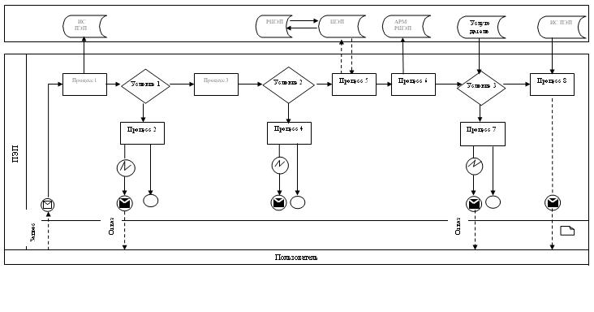Диаграмма № 2 функционального взаимодействия при оказании
электронной государственной услуги через Центр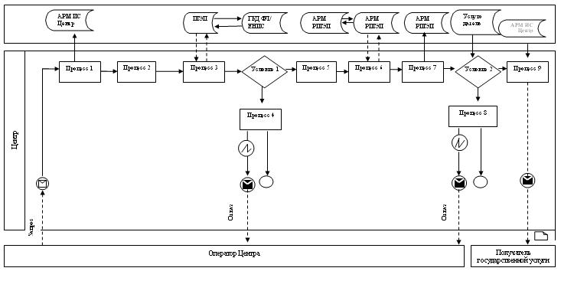
Таблица. Условные обозначения
 | Сообщение начальное
 | Сообщение завершающее
 | Сообщение промежуточное
 | Простые события завершающие
 | Ошибка
 | События-таймеры
 | Информационная система
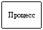 | Процесс
 | Условие
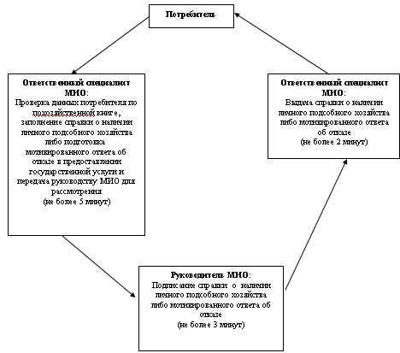 | Поток сообщений
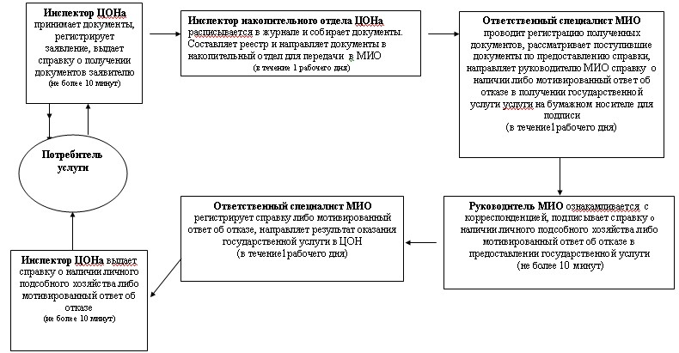 | Поток управления
 | Электронный документ, представляемый конечному получателю
Приложение 3
к регламенту электронной государственной
услуги «Выдача справок в пенсионные
фонды, банки для распоряжения вкладами
несовершеннолетних детей, в территориальные
подразделения Комитета дорожной полиции
Министерства внутренних дел Республики
Казахстан для оформления наследства
несовершеннолетним детям»
Экранная форма заявления на электронную государственную услугу
____________________________________
Районный отдел образования
Заявитель:______________________
(ФИО заявителя)
Адрес: ___________________________
______________________________
(адрес заявителя)
Телефон: ___________________________
(контактный телефон заявителя)
ЗАЯВЛЕНИЕ
Прошу Вашего разрешения снять пенсионные накопления в накопительном пенсионном фонде ______________________________________________________________
(название фонда указывается согласно записи в свидетельстве о праве на наследство)
за несовершеннолетних (-ей, -их) детей ______________________________________________
(ФИО несовершеннолетнего (-ей, -их))
в связи со смертью вкладчика ______________________________________________________
(ФИО вкладчика)
свидетельство о смерти от ___________________________ года № ______________
(дата выдачи свидетельства)
Дата «___» __________ год
Подпись заявителя(ей) _____
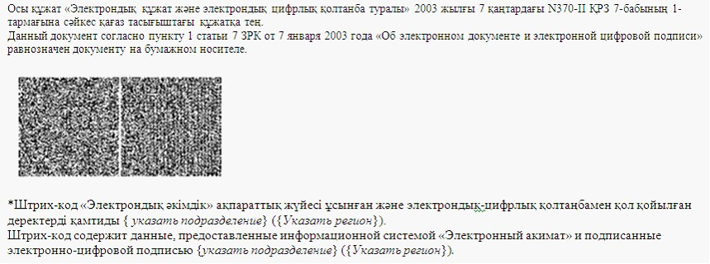
Экранная форма заявления на электронную государственную услугу
___________________________________
Районный отдел образования:
Заявитель:____________________________
(ФИО заявителя)
Адрес: __________________________
________________________________
(адрес заявителя)
Телефон: ________________________
(контактный телефон заявителя)
ЗАЯВЛЕНИЕ
Прошу Вашего разрешения на распоряжение (уступка прав и обязательств, расторжение договоров) вкладами в банке ___________________________ (название банка) несовершеннолетних детей: _______________________________________________________
_____________________________________________________________________
(указать Ф.И.О. детей, год рождения, № свидетельства о рождении, дети
старше 10 лет расписываются, пишут слово – «согласны»)
Сведения об отце (Ф.И.О., № удостоверения личности, кем и когда
выдано) _____________________________________________________________________
____________________________________________ роспись ________________
Сведения о матери (Ф.И.О., № удостоверения личности, кем и когда выдано) ____________________________________________________________________
____________________________________________ роспись
Дата «___» __________ год Подпись обоих родителей _______________
Экранная форма заявления на электронную государственную услугу
______________________________
Районный отдел образования:
Заявитель: _____________________________
(ФИО заявителя)
Адрес: ____________________________
_______________________________
(адрес заявителя)
Телефон: ___________________________
(контактный телефон заявителя)
ЗАЯВЛЕНИЕ
Прошу Вашего разрешения на осуществление сделки в отношении транспортного средства, принадлежащего на праве собственности несовершеннолетнему(им) ребенку (детям): _____________________________________________________________________
__________________________________________________________________________________________________________________________________________
Дата «___» __________ год Подпись заявителя(ей) ________________
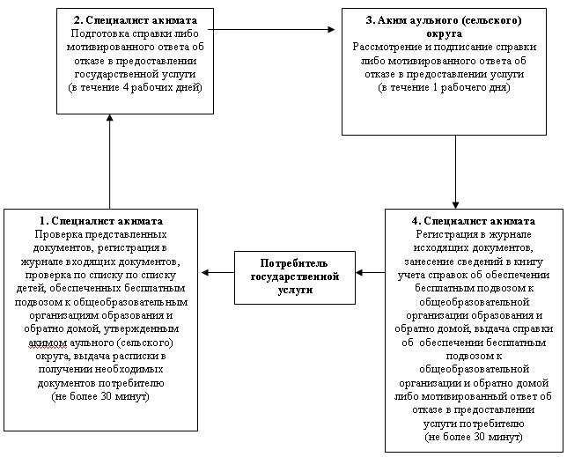
Приложение 4
к регламенту электронной государственной
услуги «Выдача справок в пенсионные
фонды, банки для распоряжения вкладами
несовершеннолетних детей, в территориальные
подразделения Комитета дорожной полиции
Министерства внутренних дел Республики
Казахстан для оформления наследства
несовершеннолетним детям»
Выходная форма положительного ответа на электронную государственную услугу
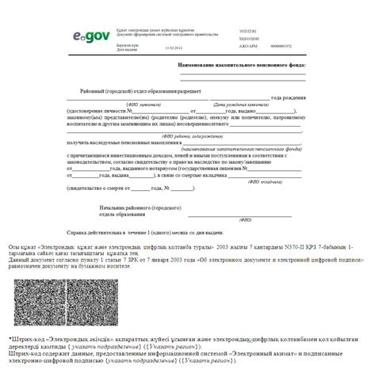
Выходная форма положительного ответа на электронную государственную услугу
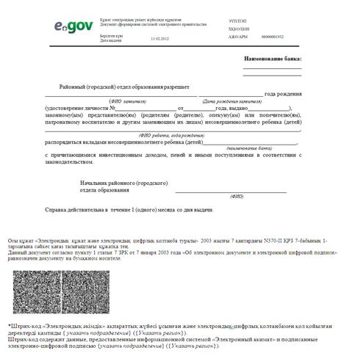
Выходная форма положительного ответа на электронную государственную услугу
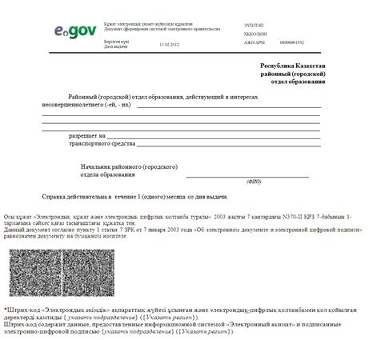
Уведомления, предоставляемые получателю
государственной услуги
Уведомления поставляются по мере изменения статуса исполнения заявления. Произвольная строка с текстом уведомления отражается в разделе «Уведомления» в личном кабинете на портале «электронного правительства», а также передается в систему ИИС Центра.
Приложение 5
к регламенту электронной государственной
услуги «Выдача справок в пенсионные
фонды, банки для распоряжения вкладами
несовершеннолетних детей, в территориальные
подразделения Комитета дорожной полиции
Министерства внутренних дел Республики
Казахстан для оформления наследства
несовершеннолетним детям»
Форма анкеты для определения показателей
электронной государственной услуги: «качество» и «доступность»
____________________________________________________________
(наименование услуги)
1. Удовлетворены ли Вы качеством процесса и результатом оказания электронной государственной услуги?
1) не удовлетворен;
2) частично удовлетворен;
3) удовлетворен.
2. Удовлетворены ли Вы качеством информации о порядке оказания электронной государственной услуги?
1) не удовлетворен;
2) частично удовлетворен;
3) удовлетворен.

© 2012. РГП на ПХВ «Институт законодательства и правовой информации Республики Казахстан» Министерства юстиции Республики Казахстан

